الدكتوره : ندى السقاف
الإسم : حسين سعد حسين محمد السميني
القسم: علم البيانات

المقدمة والأهداف

هذا التقرير فيه تحليل شامل لبيانات منتجات ستاربكس، حيث اتخذنا مجموعة من المنتجات المختلفة قسمناها حسب أنواعها . .
وحللنا القيم الغذائية فيها من ناحية السعرات والدهون والكربوهيدرات والبروتين والألياف . . .
الهدف من البحث هو فهم التوزيع الغذائي للمنتجات والعلاقات بين العناصر الغذائية ..المختلفة
وايضا التأكد من أن البيانات سليمة وما فيها قيم شاذة أو مفقودة . .

مصادر البيانات

البيانات من الموقع المرسل

Intro ..

البيانات والمتغيرات المستخدمة.

البيانات حقنا تحتوي على 92 منتج من منتجات ستاربكس، وفيها 7 متغيرات رئيسية . . .

المتغير | نوعه | الوصف
item | اسمي | اسم الصنف الغذائي
calories | كمي | عدد السعرات الحرارية
fat | كمي | كمية الدهون
carb | كمي | كمية الكربوهيدرات
fiber | كمي | كمية الألياف
protein | كمي | كمية البروتين
type | اسمي | فئة الصنف الغذائي

I created a new attribute
“type_code “
Because Coding as we will see

إعادة ترميز المتغيرات . .
لتسهيل بعض إجراءات التحليل. هذا الترميز اسمي وليس كميًا .
مجرد أرقام لتعريف الفئات، يعني الرقم 1 مش أفضل أو أعلى من الرقم 7
القيمة الرقمية | الفئة
1 | bakery
2 | bistro box
3 | hot breakfast
4 | parfait
5 | petite
6 | salad
7 | sandwich

فحص القيم المفقودة وتكرار الحالات
بما إن القيم المفقودة صفر في كل المتغيرات، دخلت الحالات كاملة في التحليل وما احتجنا نحذف صفوف أو نعوض قيم بالمتوسط أو الوسيط. وكمان ما فيه صفوف مكررة، يعني كل حالة ظهرت مرة واحدة . .

أظهر الفحص أن جميع المتغيرات تحتوي على 77 قيمة صالحة و0 قيم مفقودة .
كما لم توجد صفوف مكررة بلغ عدد الصفوف المكررة 0 .
وبناءً على ذلك لم يتم استبدال أي قيم بالمتوسط أو الوسيط أو المنوال .
المتغير | القيم الصالحة | القيم المفقودة
item | 77 | 0
calories | 77 | 0
fat | 77 | 0
carb | 77 | 0
fiber | 77 | 0
protein | 77 | 0
type | 77 | 0
type_code | 77 | 0
Descriptive Statistics
 | N | Minimum | Maximum | Mean | Std. Deviation
calories | 77 | 80 | 500 | 338.83 | 105.369
fat | 77 | .0 | 28.0 | 13.766 | 7.0955
protein | 77 | 0 | 34 | 9.48 | 8.080
carb | 77 | 16 | 80 | 44.87 | 16.552
Valid N (listwise) | 77

fiber | Mean | 2.22 | .241

ال N عدد المشاهدات او العينة
تتراوح قيم السعرات الحرارية بين حد ادنى قدره 80 سعره اعلى حد 500 وبمتوسط حسابي 338 سعره . .. الباقي بنفس الوصف
بمعنى نشتي نعمل لمحه ل data as numreical . ..
ومن هذه الأرقام نلاحظ أن الألياف قليلة عند أغلب الأصناف مقارنة بالكربوهيدرات والدهون والبروتين فيه تشتت واضح بسبب وجود أصناف بروتينها مرتفع . . . . .

type_code
 |  | Frequency | Percent | Valid Percent | Cumulative Percent
Valid | bakery | 41 | 53.2 | 53.2 | 53.2
Valid | bistro box | 8 | 10.4 | 10.4 | 63.6
Valid | hot breakfast | 8 | 10.4 | 10.4 | 74.0
Valid | parfait | 3 | 3.9 | 3.9 | 77.9
Valid | petite | 9 | 11.7 | 11.7 | 89.6
Valid | salad | 1 | 1.3 | 1.3 | 90.9
Valid | sandwich | 7 | 9.1 | 9.1 | 100.0
Valid | Total | 77 | 100.0 | 100.0

المخبوزات تحتل المرتبة الأولى بتكرر 41 وبنسبه 53 من اجمالي الأصناف
يعني معرفة توازن العينة كيف يشتوا يشوفوا اكثر شي يمشي معاهم لذلك الاعتماد الأكبر على list bakery

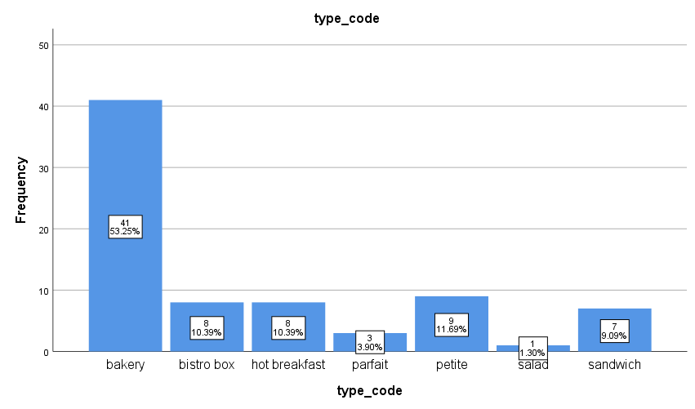
الرسم يبين عدد الأصناف في كل فئة واضح أن
Bakery
هي الأعلى بتكرار 41 ونسبة تقريبًا 53% من العينة

وهذا الرسم أيضا ل التوضيح فقط انا عملت ب pie بس طلع مش تمام ورجع حذفته ما قدرت اقراءه

الان ملخص شامل كامل ادرس كل متغير بكل هدوء بدل ما نعمل جدول لكل متغير .. صح فيه أشياء مالها دخل في الموضوع بس سهل ..

Descriptive
 |  |  | Statistic | Std. Error
calories | Mean |  | 338.83 | 12.008
calories | 95% Confidence Interval for Mean | Lower Bound | 314.92
calories | 95% Confidence Interval for Mean | Upper Bound | 362.75
calories | 5% Trimmed Mean |  | 342.49
calories | Median |  | 350.00
calories | Variance |  | 11102.563
calories | Std. Deviation |  | 105.369
calories | Minimum |  | 80
calories | Maximum |  | 500
calories | Range |  | 420
calories | Interquartile Range |  | 125
calories | Skewness |  | -.597 | .274
calories | Kurtosis |  | -.417 | .541
fat | Mean |  | 13.766 | .8086
fat | 95% Confidence Interval for Mean | Lower Bound | 12.156
fat | 95% Confidence Interval for Mean | Upper Bound | 15.377
fat | 5% Trimmed Mean |  | 13.679
fat | Median |  | 13.000
fat | Variance |  | 50.346
fat | Std. Deviation |  | 7.0955
fat | Minimum |  | .0
fat | Maximum |  | 28.0
fat | Range |  | 28.0
fat | Interquartile Range |  | 10.0
fat | Skewness |  | .206 | .274
fat | Kurtosis |  | -.681 | .541
carb | Mean |  | 44.87 | 1.886
carb | 95% Confidence Interval for Mean | Lower Bound | 41.11
carb | 95% Confidence Interval for Mean | Upper Bound | 48.63
carb | 5% Trimmed Mean |  | 44.58
carb | Median |  | 45.00
carb | Variance |  | 273.957
carb | Std. Deviation |  | 16.552
carb | Minimum |  | 16
carb | Maximum |  | 80
carb | Range |  | 64
carb | Interquartile Range |  | 29
carb | Skewness |  | .069 | .274
carb | Kurtosis |  | -.989 | .541
protein | Mean |  | 9.48 | .921
protein | 95% Confidence Interval for Mean | Lower Bound | 7.65
protein | 95% Confidence Interval for Mean | Upper Bound | 11.31
protein | 5% Trimmed Mean |  | 8.86
protein | Median |  | 7.00
protein | Variance |  | 65.279
protein | Std. Deviation |  | 8.080
protein | Minimum |  | 0
protein | Maximum |  | 34
protein | Range |  | 34
protein | Interquartile Range |  | 11
protein | Skewness |  | 1.130 | .274
protein | Kurtosis |  | .734 | .541
fiber | Mean |  | 2.22 | .241
fiber | 95% Confidence Interval for Mean | Lower Bound | 1.74
fiber | 95% Confidence Interval for Mean | Upper Bound | 2.70
fiber | 5% Trimmed Mean |  | 2.12
fiber | Median |  | 2.00
fiber | Variance |  | 4.464
fiber | Std. Deviation |  | 2.113
fiber | Minimum |  | 0
fiber | Maximum |  | 7
fiber | Range |  | 7
fiber | Interquartile Range |  | 4
fiber | Skewness |  | .483 | .274
fiber | Kurtosis |  | -.923 | .541

تعرض النتائج التالية مقاييس المركز والتشتت للمتغيرات الكمية .

الوصف ..

المتوسط يعطينا القيمة العامة، والوسيط يبين لنا منتصف البيانات، والانحراف المعياري يبين هل القيم متقاربة أو متباعدة. وإذا كان المتوسط قريبًا من الوسيط يكون شكل التوزيع غالبًا متوازن نسبيًا. أما البروتين فالفارق بين المتوسط والوسيط يدل على وجود أصناف بروتينها أعلى من البقية . . .

متوسط السعرات يبلغ 342.34، بينما يبلغ الوسيط 350، مما يشير إلى أن مركز توزيع السعرات قريب من 350 سعرة .

ويظهر أن البروتين أكثر تشتتًا نسبيًا مقارنة بالألياف بسبب ارتفاع الانحراف المعياري مقارنة بمتوسطه .

المتغير | المتوسط | الوسيط | المنوال | الانحراف المعياري | الأدنى | الأعلى
calories | 342.34 | 350.00 | 350.0 | 101.05 | 130 | 500
fat | 13.77 | 13.00 | 18.0 | 7.10 | 0 | 28
carb | 44.87 | 45.00 | 59.0 | 16.55 | 16 | 80
fiber | 2.22 | 2.00 | 0.0 | 2.11 | 0 | 7
protein | 8.81 | 7.00 | 6.0, 7.0 | 7.10 | 0 | 28

نأتي الى الرسم طبعا الجدول السابق قد قام بالواجب ..

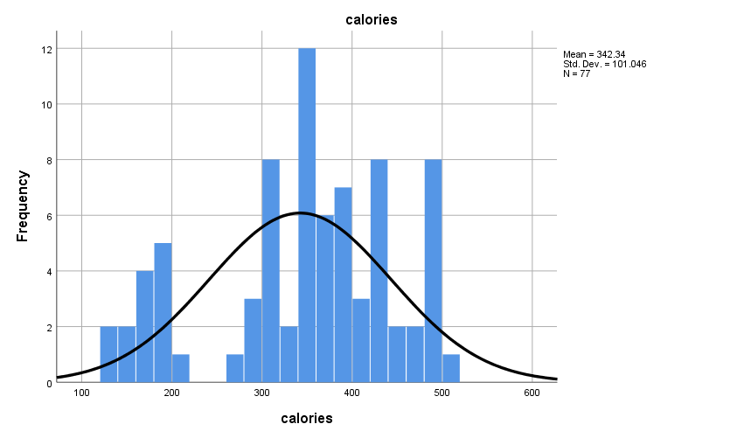
السعرات موزعة تقريبًا بين 100 و520 سعرة، ومعظم القيم قريبة من منتصف المجال. المنحنى الأسود للمقارنة فقط، ولا يكفي وحده للحكم أن البيانات طبيعية
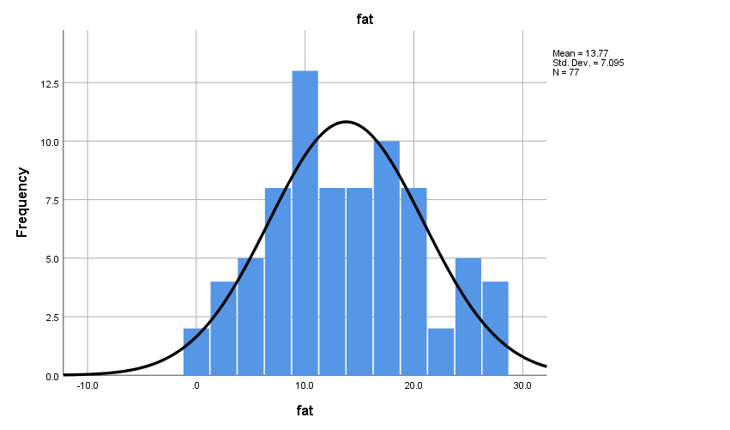
الدهون أغلبها في القيم المتوسطة، والتوزيع أقرب للتوازن من باقي المتغيرات، وهذا يتفق مع نتيجة
Shapiro-Wilk
As we will sea ..
.

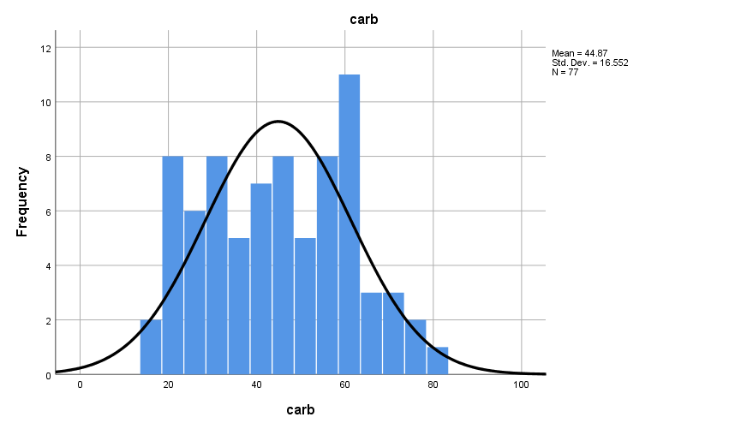
الكربوهيدرات منتشرة على مدى واسع تقريبًا من 16 إلى 85 جرام. لذلك يوجد تباين واضح بين الأصناف

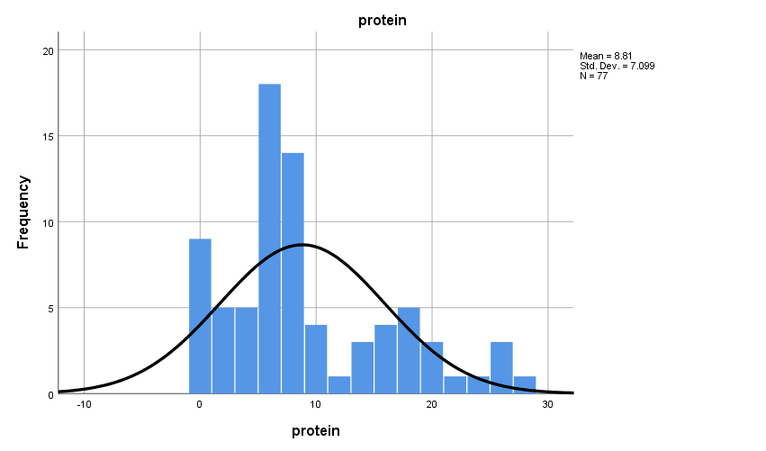

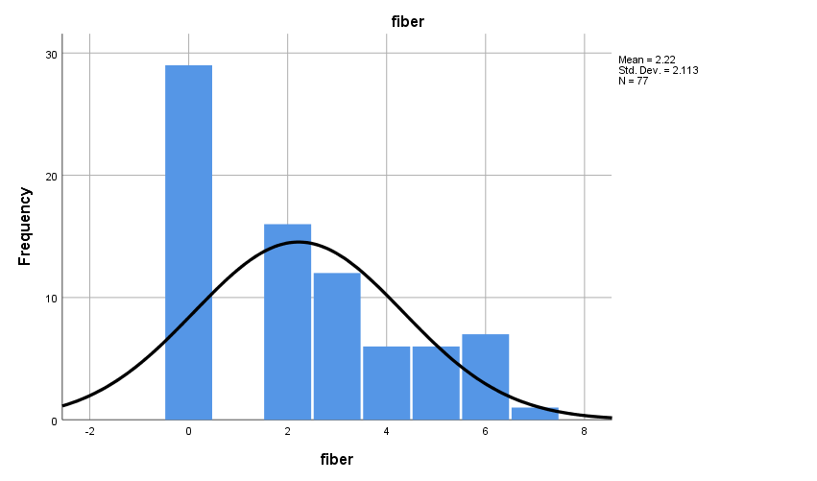
الألياف عند عدد كبير من الأصناف تساوي صفرًا أو قريبة من الصفر، ومع وجود بعض القيم الأعلى صار التوزيع مائلًا . . .

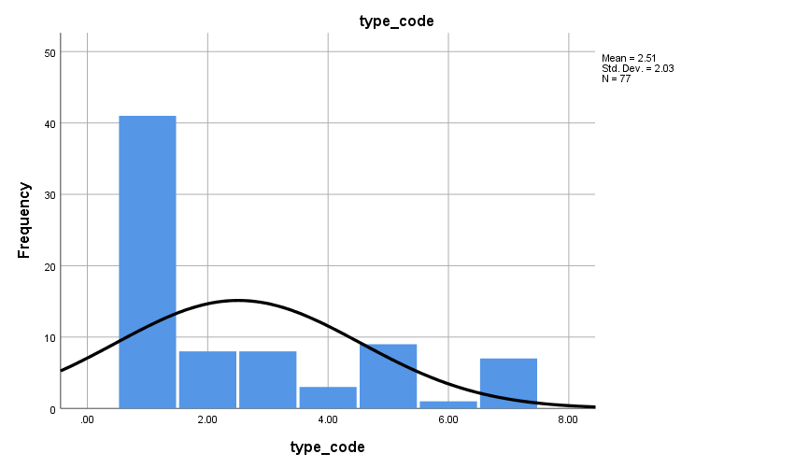
الغرض منه إظهار شكل الترميز فقط وليس ترتيب الفئات . .

. فحص القيم الشاذة .

تم استخدام معيار 1.5 من المدى الربيعي IQR
القيمة الشاذة إحصائيًا مش شرط تكون خطأ. هنا القيم المرتفعة في البروتين ممكن تكون أصناف فعلًا فيها بروتين أعلى، وما عندنا دليل إنها خطأ إدخال، لذلك خليناها . .
لم تظهر قيم شاذة في
calories أو fat أو carb أو fiber
ظهرت ثلاث ملاحظات مرتفعة في protein
، وهي أصناف ذات محتوى بروتيني مرتفعليست أخطاء ادخال،
ولذلك تم الإبقاء عليها وعدم استبدالها بالوسيط

المتغير | الحد الأدنى المقبول | الحد الأعلى المقبول | عدد القيم الشاذة
calories | 120.00 | 600.00 | 0
fat | -4.50 | 31.50 | 0
carb | -11.00 | 101.00 | 0
fiber | -6.00 | 10.00 | 0
protein | -7.00 | 25.00 | 3

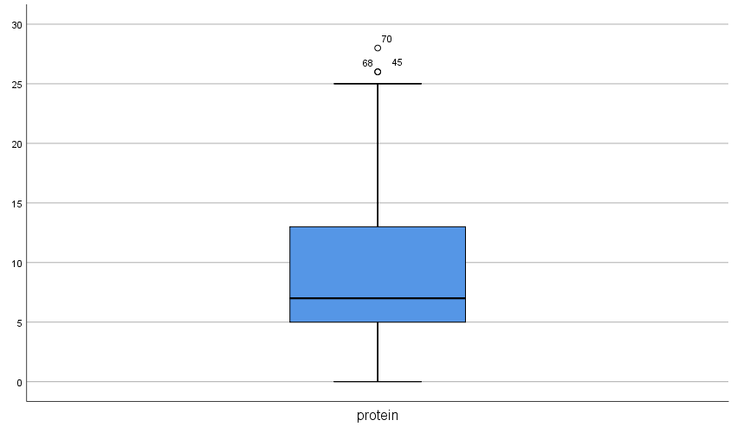

Boxplot
يوضح أن أغلب قيم البروتين داخل الصندوق، بينما ظهرت ثلاث نقاط مرتفعة. هذه ملاحظات شاذة إحصائيًا لكنها ليست أخطاء بالضرورة، لذلك تم الإبقاء عليها

اختبار التوزيع الطبيعي ..

تم تطبيق اختبار Shapiro-Wilk على المتغيرات الكمية الخمسة عند استخدام مستوى دلالة 0.05،
فإن قيمة Sig. الأكبر من 0.05
تعني عدم وجود دليل كافٍ لرفض فرضية التوزيع الطبيعي، بينما تشير القيمة الأقل من 0.05 إلى أن المتغير لا يتبع التوزيع الطبيعي إحصائيًا لدلك نتركها كما هي . . .

Tests of Normality
 | Kolmogorov-Smirnovª |  |  | Shapiro-Wilk
 | Statistic | df | Sig. | Statistic | df | Sig.
calories | .153 | 77 | .000 | .938 | 77 | .001
fat | .079 | 77 | .200* | .977 | 77 | .174
carb | .087 | 77 | .200* | .965 | 77 | .032
protein | .209 | 77 | .000 | .884 | 77 | .000
fiber | .230 | 77 | .000 | .865 | 77 | .000

المتغير | Shapiro-Wilk Statistic | Sig. | القرار عند 0.05
calories | .938 | .001 | غير طبيعي
fat | .977 | .174 | طبيعي إحصائيًا
carb | .965 | .032 | غير طبيعي
protein | .884 | .000 | غير طبيعي
fiber | .865 | .000 | غير طبيعي

س / هل تسهم الدهون والكربوهيدرات والبروتين والألياف مجتمعةً في تفسير السعرات الحرارية ؟؟؟

في الحقيقة ما نعرف وهذا الذي ينقلنا الى الانحدار المتعدد . .

Model Summary
Model | R | R Square | Adjusted R Square | Std. Error of the Estimate
1 | .942ª | .888 | .881 | 34.808

ANOVAª
Model |  | Sum of Squares | df | Mean Square | F | Sig.
1 | Regression | 688746.250 | 4 | 172186.562 | 142.119 | .000^{b}
1 | Residual | 87232.971 | 72 | 1211.569
1 | Total | 775979.221 | 76
a. Dependent Variable: calories
b. Predictors: (Constant), fiber, fat, carb, protein

من الجدول Model Summary ان قيه ال R2 بلغت 0.888 هذا يعني انهم يفسرون معاً 88% من الاختلاف في السعرات الحرارية
التفسير الأدق: قيمة R Square = 0.888 يعني إن الدهون والكربوهيدرات والبروتين والألياف مع بعض يفسروا 88.8% من الاختلاف في السعرات داخل عينتنا والباقي 11.2% ممكن يرجع لعوامل ثانية ما دخلناها في النموذج
أما
Adjusted R Square = 0.881
فهي قيمة أكثر تحفظًا لأنها تأخذ عدد المتغيرات وحجم العينة بالحسبان
ال R²
ليش الا ال R تربيع لانه هو الذي يعرض او يوضح كم نسبه التباين أو المدى في السعرات .. او غيرها

ANOVAª يشتي يقلنا ان النموذج حقنا صلاحيته قوية وعالية

في جدول
ANOVA
قيمة Sig. = 0.000
والمقصود إنها أقل من 0.001، مش معناها صفر حرفيًا. وبما إنها أقل من 0.05، نقول إن نموذج الانحدار ككل صالح ودال إحصائيًا. لكن هذا ما يعني إن كل المتغيرات مؤثرة تأثير كل متغير نرجع له من جدول Coefficients.
س / أي من المتغيرات الغذائية له التأثير الأكبر في السعرات الحرارية؟
من هذا نقدر نجاوب

Coefficientsª
Model |  | Unstandardized Coefficients |  | Standardized Coefficients | t | Sig.
 |  | B | Std. Error | Beta | t | Sig.
1 | (Constant) | 40.264 | 13.646 |  | 2.951 | .004
1 | fat | 8.359 | .608 | .587 | 13.742 | .000
1 | carb | 3.419 | .256 | .560 | 13.345 | .000
1 | protein | 3.054 | .693 | .215 | 4.409 | .000
1 | fiber | 3.009 | 2.294 | .063 | 1.312 | .194
a. Dependent Variable: calories
المعنى ان واحد جرام من الدهون يرفع السعرات الحرارية بمقدار 8.36
B قيمة
تفسر لنا التغير بنفس وحدة القياس. يعني مع تثبيت بقية المتغيرات، زيادة الدهون جرام واحد ترتبط بزيادة متوقعة حوالي 8.359 سعرة، والكربوهيدرات جرام واحد حوالي 3.419 سعرة، والبروتين جرام واحد حوالي 3.054 سعرة
أما الألياف فقيمة
Sig. لها 0.194
لذلك تأثيرها غير دال إحصائيًا عند
0.05.
وهكذا مع البقية ...

كان متغير الدهون صاحب التأثير النسبي الأكبر في السعرات الحرارية، إذ بلغت قيمة Beta 0.587 بعدها متغير carb 0.560 … طيب ليش الا beta حسب السؤال السؤال يقول أي متغير له التأثير الأكبر

الفرق بين B and Beta
B
نستخدمه لما نريد تفسير عملي بوحدة القياس الأصلية
أما
Beta
فهو بعد توحيد المتغيرات، ونستخدمه عشان نقارن مين تأثيره النسبي أكبر. وهنا الدهون هي الأقوى حسب Beta
بعدها الكربوهيدرات، ثم البروتين، بينما الألياف تأثيرها ضعيف وغير دال إحصائيًا

حسب المطلوب جدول تكراري لكل متغير

protein
 |  | Frequency | Percent | Valid Percent | Cumulative Percent
Valid | 0 | 9 | 11.7 | 11.7 | 11.7
Valid | 2 | 5 | 6.5 | 6.5 | 18.2
Valid | 3 | 1 | 1.3 | 1.3 | 19.5
Valid | 4 | 4 | 5.2 | 5.2 | 24.7
Valid | 5 | 8 | 10.4 | 10.4 | 35.1
Valid | 6 | 10 | 13.0 | 13.0 | 48.1
Valid | 7 | 10 | 13.0 | 13.0 | 61.0
Valid | 8 | 4 | 5.2 | 5.2 | 66.2
Valid | 9 | 1 | 1.3 | 1.3 | 67.5
Valid | 10 | 3 | 3.9 | 3.9 | 71.4
Valid | 12 | 1 | 1.3 | 1.3 | 72.7
Valid | 13 | 2 | 2.6 | 2.6 | 75.3
Valid | 14 | 1 | 1.3 | 1.3 | 76.6
Valid | 15 | 3 | 3.9 | 3.9 | 80.5
Valid | 16 | 1 | 1.3 | 1.3 | 81.8
Valid | 17 | 3 | 3.9 | 3.9 | 85.7
Valid | 18 | 2 | 2.6 | 2.6 | 88.3
Valid | 19 | 2 | 2.6 | 2.6 | 90.9
Valid | 20 | 1 | 1.3 | 1.3 | 92.2
Valid | 22 | 1 | 1.3 | 1.3 | 93.5
Valid | 23 | 1 | 1.3 | 1.3 | 94.8
Valid | 25 | 1 | 1.3 | 1.3 | 96.1
Valid | 26 | 2 | 2.6 | 2.6 | 98.7
Valid | 28 | 1 | 1.3 | 1.3 | 100.0
Valid | Total | 77 | 100.0 | 100.0

بقية الجداول في ملف OUTPUT

الخاتمة

في هذا المشروع تم تحليل بيانات Starbucks
والتأكد من عدم وجود قيم مفقودة أو صفوف مكررة. كما تم حساب الإحصاءات الوصفية وفحص القيم الشاذة والتوزيع الطبيعي للمتغيرات .
أظهر تحليل الانحدار أن الدهون والكربوهيدرات والبروتين والألياف تفسر 88.8% من التغير في السعرات الحرارية، وكان النموذج دالًا إحصائيًا. وكان للدهون التأثير الأكبر، تليها الكربوهيدرات والبروتين، بينما لم يكن تأثير الألياف دالًا إحصائيًا.
وبناءً على ذلك، يمكن الاستفادة من هذه النتائج عند اختيار الأصناف الأقل في السعرات والدهون. ويمكن مستقبلًا إجراء الدراسة على عينة أكبر أو مقارنة بيانات Starbucks ببيانات مطاعم أخرى . .. . . . .

